МБДОУ «Детский сад № 41»

Проект

Разрумянилась немножко наша русская матрёшка»

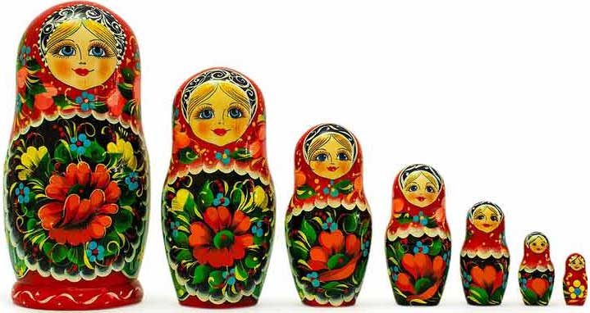

Воспитатель группы № 9: Чураева И.А.

Рязань 2015

Вид проекта: информационный, практико-игровой.

Тип проекта: творческий

Продолжительность: средней продолжительности

Срок реализации : 4 месяца.

Участники: дети второй младшей группы № 9, педагоги, родители.

Возраст участников: 3 года

Охватываемые образовательные области:

-«Социально-коммуникативное развитие,
-«Познавательное развитие»,
-«Художественно эстетическое развитие».

Актуальность темы:

Одной из актуальных проблем, требующих современного решения, является развитие творческих способностей. Анализ методической литературы свидетельствует, что искусство обладает огромными возможностями для развития творческого потенциала детей. Для этого, во-первых, необходимо грамотно отобрать содержание предлагаемого детям материала и определить его в соответствии с их возрастными возможностями. Во-вторых, необходимо ввести в занятие особые методические действия и приёмы, обеспечивающие активное и осмысленное усвоение знаний, умений и навыков.
В формировании личности ребёнка неоценимое значение имеют разнообразные виды художественно-творческой деятельности: рисование, лепка, вырезание из бумаги фигурок и наклеивание их, создание различных конструкций из природного материала и т.д. Такие занятия дарят детям радость познания, творчества. Испытав это чувство однажды, малыш будет стремиться в своих рисунках, аппликациях, поделках рассказывать о том, что узнал, увидел, пережил. Наиболее привлекательными видами художественной деятельности для детей младшего возраста являются рисование красками, аппликация, лепка, знакомство с народной игрушкой.
Родина для человека- место, где он родился, где живут и трудятся его родные. Многое из жизни наших предков уже утрачено. Современный космополитизм постоянно деформирует чувства патриотизма, любви к Родине в российском обществе. Всвязи с этим именно сейчас назрела необходимость воспитания у детей нравственно-патриотических чувств, нравственных устоев и уважения к труду, в том числе к труду мастеров, создающих русскую народную игрушку- матрёшку.

Матрёшка-символ нашей страны. Необходимо донести до сознания детей, что они являются носителями знаний об истории создания русской матрёшки.

Проблемы:

-Какими средствами и способами дать детям знания о русской матрёшке?

- Как объяснить детям понятие –«Матрёшка-символ России»

Цели:

-Знакомство детей с народной игрушкой (русской матрёшкой) через интеграцию познавательно-речевого общения и продуктивной деятельности.

-Знакомство с национальной культурой.

-Воспитание интереса к истории России на примере русской национальной игрушки.

Задачи проекта:

- приобщать детей к народному декоративно-прикладному искусству;

- знакомить с народной игрушкой (русской матрёшкой);

- формировать интерес и любовь к народному творчеству, умение внимательно рассматривать и обыгрывать народную игрушку;

- привлекать внимание к некоторым средствам выразительности ( цвет, цветовой ритм, форма);

- способствовать развитию всех компонентов устной речи в различных видах детской деятельности;

- обогащать словарь детей за счёт расширения знаний о народной игрушке, действия с ней, ярко выраженных свойствах и качествах;

- осваивать и применять познавательные и речевые умения по выявлению свойств и отношений, речевых высказываний в жизненных ситуациях и в процессе НОД;

- воспитывать любовь к своей стране, своему народу и его традициям;

- развивать продуктивную деятельность и творческие способности;

- обогащать эмоциональную сферу.

Материалы и оборудование: аудиомагнитофон ; развивающие игры по теме; матрёшка, муляжи матрёшек.

Музыкальные произведения: «Матрёшка» ( муз. Т. Варовиной, сл. В. Семернина); «Русские матрёшки» ( муз. З Левиной, сл. З. Петровой); «Пляска с платочком» (муз. Е. Тиличеевой, сл. И. Грантовской).
Стихотворения: И. Ломова «Матрёшка», М. Фомина «Мы- матрёшки…», С. Маршак «Восемь кукол деревянных», И. Липатова «Наша матрёшка», И. Корниенко « « Матрёшка».

Структура проекта

Содержание:

- Знакомство с русской матрёшкой через игровую деятельность.
- Занятие по развитию математических представлений «Посчитаем разноцветных матрёшек».
- Занятие по продуктивной деятельности «Ах, матрёшечка-матрёшка, хороша-не рассказать» (украшение плоскостных фигурок матрёшек семенами)
- Выставка детско-родительского творчества « Красивая матрёшка»
- Оформление мини-музея «Матрёшка».

Формы организации детей

- продуктивная деятельность;

- занятие по познавательному развитию;

- работа в уголке творчества;

-беседы, чтение русских-народных потешек, стихотворений о матрёшке;

- прослушивание и разучивание музыкальных произведений, песен, частушек;

- выставка детских работ.

Методы и приёмы организованной образовательной деятельности

- игра как основной вид деятельности;

- объяснительно-иллюстративный метод;

-метод эстетического убеждения и эстетического выбора («убеждение красотой») направленный на формирование эстетического вкуса.

-словесные: подражание, диалог, беседы по картинам, отгадывание загадок, чтение художественных произведений;

-дидактические игры и упражнения, игровые ситуации;

-- общение и совместная деятельность педагога с детьми;

- оформление выставок детского творчества;

- метод двигательной активности (физкультурные минутки, пальчиковые гимнастики и динамические паузы);

- слушание музыкальных фольклорных произведений.

Предполагаемый результат: любознательность; активность; интерес к русской народной игрушке (матрёшке); занятие продуктивной деятельностью в свободное время в уголке народного декоративно-прикладного творчества; способность находить различные варианты создания образных фигурок, обогащение впечатлений через предметы народного творчества ( на примере русской матрёшки); проявление интереса к народному художественно-литературному фольклору, соответствующему тематике проекта.

Этапы работы над проектом

- Разработка проекта (подготовительный этап).

Деятельность детей Рассматривание иллюстраций и игрушки-матрёшки; знакомство с русской матрёшкой через игровую деятельность.
Деятельность педагога Диагностирование детей, составление перспективного плана по реализации проекта, изучение литературы, новых методик и технологий по вопросам ознакомления детей с народными промыслами,; оформление выставки «Русская матрёшка», оценка собственных возможностей и ресурсов в решении проблемы.
Деятельность родителей Внесение предложений в процессе планирования; индивидуальное (при участие педагогов) определение продукта деятельности вместе с детьми.
- Развитие мотивации.

Деятельность детей Осознание и личностное восприятие проблемы.
Деятельность педагога Подготовка предложений по усилению мотивации на выполнение проекта.

- Организация предметно-познавательного пространства.

Деятельность детей Музыкальная и художественно-изобразительная деятельность; прослушивание и разучивание музыкальных произведений, песен, частушек; беседы, чтение русских народных потешек, стихотворений о матрёшке.
Деятельность педагога Подбор книг для чтения; организация познавательной, музыкальной и художественно-изобразительной деятельности; организация подгрупповой и индивидуальной работы с детьми.
Деятельность родителей Создание поделок в сотворчестве с детьми, роспись деревянных заготовок матрёшек.

- Контроль и оценка деятельности.

4. Контроль и оценка деятельности.
Деятельность детей Защита проекта, разучивание стихов, потешек, песен, представление продукта деятельности: работ, выполненных по тематике проекта, совместная деятельность с воспитателями.
Деятельность педагога Разработка конспектов занятий, организация выставки детско-родительского творчества, изготовление дидактической игры, оформление мини-музея "Матрёшка"
Деятельность родителей Создание поделок в сотворчестве с детьми; оформление мини-музея .

5. Заключительный этап.
Подведение итогов, анализ результатов по реализации проекта, определение дальнейших перспектив:
- анализ и оформление результатов проектной деятельности:
-анкетирование и опрос детей
- обобщение работы и размещение её в Интернете, участие в конкурсе образовательных проектов на уровне ДОУ.

Художественное слово, используемое педагогом в работе с детьми в процессе организованной образовательной деятельности

Попляшем с матрёшкой
Я к вам собиралась,
Долго-долго наряжалась.
Поиграть хочу немножко!
У кого в руках матрешка,
Тот попляшет с ней немножко.

И.Ломова
Мы- матрёшки

Мы матрешки, мы сестрички,
Мы толстушки, невелички.
Как пойдет плясать и петь,
Вам за нами не успеть.

М.Фомина

Матрёшка

Я – Матрешечка!
Я – Кругляшечка!
Улыбаюсь я всегда
И ребята мне друзья!
Деревянной родилась
И на славу удалась!
Щечки пухленькие,
Сама кругленькая,
А на голове платок,
Словно солнечный цветок!

К.Липатова

Восемь кукол деревянных

Восемь кукол деревянных,
Круглолицых и румяных,
В разноцветных сарафанах
На столе у нас живут.
Всех матрешками зовут.
Кукла первая толста,
А внутри она пуста.
Разнимается она
На две половинки.
В ней живет еще одна
Кукла в серединке.
Эту куколку открой-
Будет третья во второй.
Половинку отвинти,
Плотную, притертую, —
И сумеешь ты найти
Куколку четвертую.
Вынь ее да посмотри,
Кто в ней прячется внутри.
Прячется в ней пятая
Куколка пузатая,
А внутри пустая.
В ней живет шестая.
А в шестой — Седьмая,
А в седьмой -Восьмая.
Эта кукла меньше всех,
Чуть побольше чем орех.
Вот, поставленные в ряд,
Сестры-куколки стоят.
— Сколько вас? — у них мы спросим,
И ответят куклы: — ВОСЕМЬ!
С.Маршак

Матрёшки

Мы веселые Матрешки,
Ладушки, ладушки.
На ногах у нас сапожки,
Ладушки, ладушки.
В сарафанах ходим пестрых,
Ладушки, ладушки.
Мы похожи словно сестры,
Ладушки, ладушки
И.Корниенко

Тематическое планирование НОД во второй младшей группе №9
в рамках проекта "Разрумянилась немножко наша русская матрёшка"

месяц | Занятие | Задачи | Интеграция образовательных областей
сентябрь | "Круглолицая  матрёшка"  (интегрированное) | -Учить детей рассматривать матрёшку, составлять описательный рассказ;  -формировать представления о народных промыслах на примере русской матрёшки;  -обогащать словарь детей словами: румяные, розовые, алые (щёчки), матрёшечка, Матрёша, русская народная игрушка;  -вызывать интерес к образу игрушки, желание украшать фартук, делая аппликацию.  - воспитывать желание помочь матрёшке;  -способствовать возникновению эмоциональной привязанности к матрёшке. | "Социально-коммуникативное развитие", "Познавательное развитие", "Художественно-эстетическое развитие"
 | "Посчитаем разноцветных матрёшек"(развитие математических представлений) | -знакомить детей с русской народной игрушкой;  -учить составлять предмет из геометрических фигур;  -отличать количественный счёт от порядкового;  -привлекать внимание к некоторым средствам выразительности (цвет, форма;  -обогащать словарь детей словами: круг, треугольник, первая, вторая, третья матрёшка, разноцветная, нарядная, красивая;  -создавать эмоционально-положительный настрой. | "Социально-коммуникативное развитие", "Познавательное развитие", "Речевое".
октябрь | "Знакомство с народной культурой и традициями Красивые матрёшки" (декоративное рисование) | -продолжать знакомить детей с русской народной деревянной игрушкой-матрёшкой;  -учить различать матрёшек по размеру;  -закреплять навык рисования красками;  -учить ориентироваться на листе бумаги;  - закреплять умение украшать простые по форме предметы, нанося рисунок на всю поверхность бумаги;  -развивать внимание, память, творческую активность, мелкую моторику пальцев рук;  -воспитывать интерес к русской народной культуре, уважение к труду мастеров декоративно-прикладного искусства. | "Социально-коммуникативное развитие", "Познавательное развитие", "Речевое","Художественно-эстетическое развитие"
октябрь | "Мы матрёшек посчитаем" (развитие математических представлений) | -продолжать знакомить детей с русской народной деревянной игрушкой-матрёшкой;  -упражнять в счёте и сравнении количества предметов;  -закреплять знания о геометрических фигурах( круг, квадрат, треугольник) и цветах ( жёлтый, зелёный, синий, красный);  -упражнять в умении сравнивать два предмета по величине и обозначать результаты сравнения словами;  -совершенствовать умение определять положение предмета, используя предлоги: на, в, за, перед, под;  -учить детей рисовать ватными палочками;  - развивать воображение, мышление, мелкую моторику рук. | "Социально-коммуникативное развитие", "Познавательное развитие", "Речевое","Художественно-эстетическое развитие"
ноябрь | "Матрёшка" (декоративная аппликация" | -закреплять знания детей о матрёшке, её свойствах и элементах декора;  -продолжать учить украшать плоскостную заготовку матрёшки;  -воспитывать любовь к своей стране, народу и его традициям;  -обогащать речь детей словами: русский народный костюм, сарафан, платок. | "Социально-коммуникативное развитие", "Познавательное развитие", "Художественно-эстетическое развитие"
ноябрь | "Две Матрёны, три Матрёшки и ещё Матрёшечка" (интегрированное занятие по познавательному развитию) | - продолжать знакомить детей с русской народной игрушкой- матрёшкой, её обликом, особенностями росписи семёновской и полхов-майданской матрёшек;  -обращать внимание на характерные особенности разных видов матрёшек;  -упражнять в умении последовательно собирать разрезных матрёшек;  - учить различать матрёшек по размеру;  -развивать мелкую моторику пальцев рук, творческую активность, внимание;  -развивать речь, обогащать словарь детей словами: матрёшка, семёновская, полхов-майданская, расписная;  - воспитывать интерес детей к народному творчеству. | "Социально-коммуникативное развитие", "Познавательное развитие", "Художественно-эстетическое развитие"
декабрь | "Поиграем с матрёшкой" (интегрированное занятие) | - продолжать знакомить детей с матрёшкой;  -формировать интерес и любовь к народному творчеству;  -учить бегать в разных направлениях, не сталкиваясь друг с другом;  -упражнять в прыжках на обеих ногах;  - способствовать развитию быстроты и координаций движений рук и ног;  Развивать ловкость, внимание;  -воспитывать выдержку, терпение, развивать быстроту реакции;  -создавать эмоционально положительный настрой. | "Социально-коммуникативное развитие", "речевое развитие", "физическое развитие".

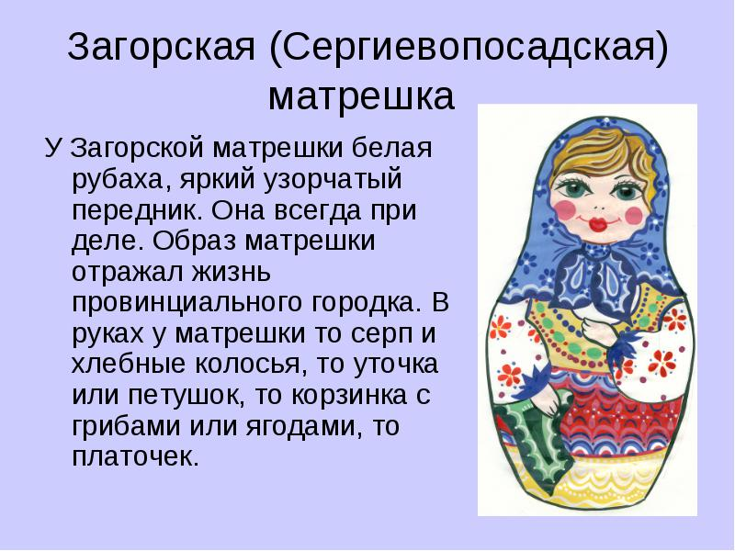
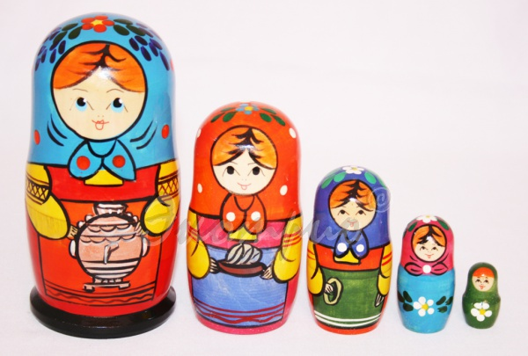

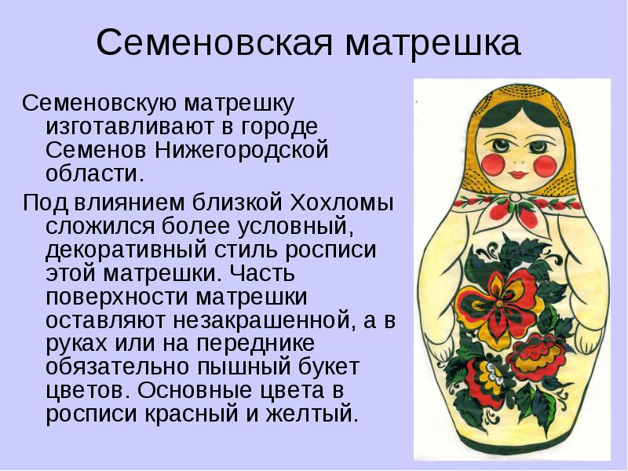

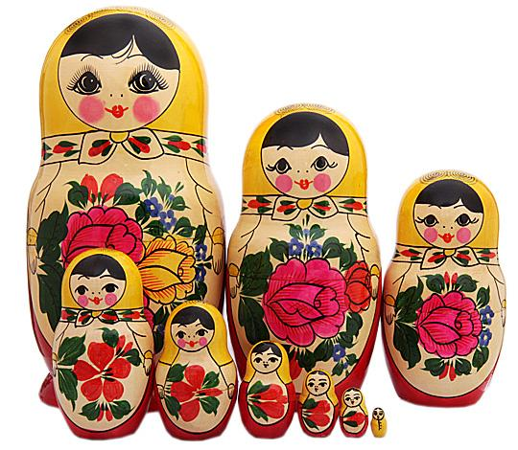

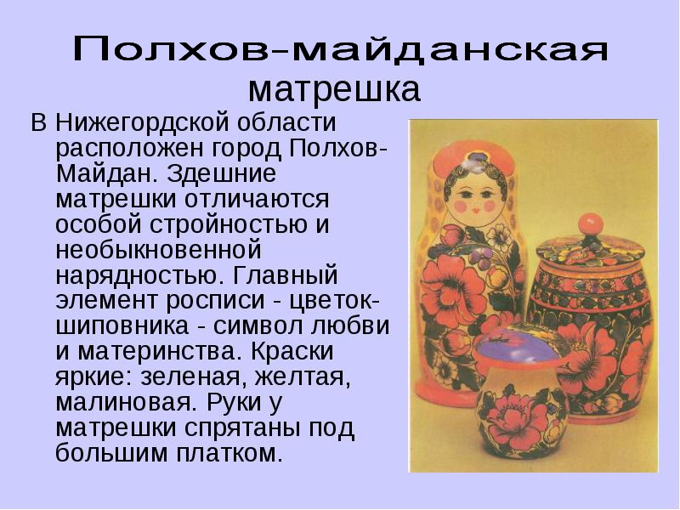

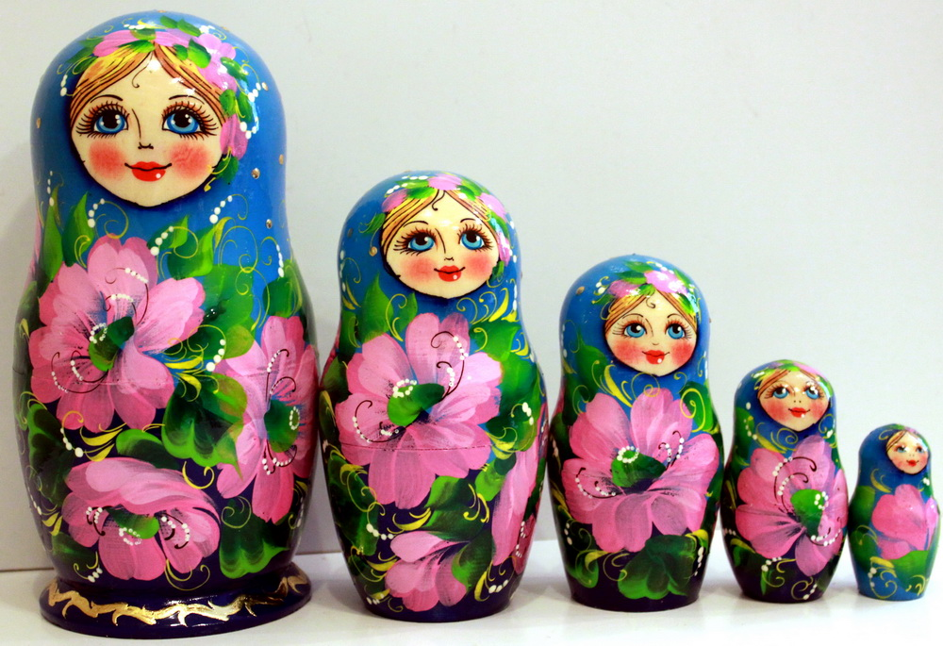

Авторская матрёшки

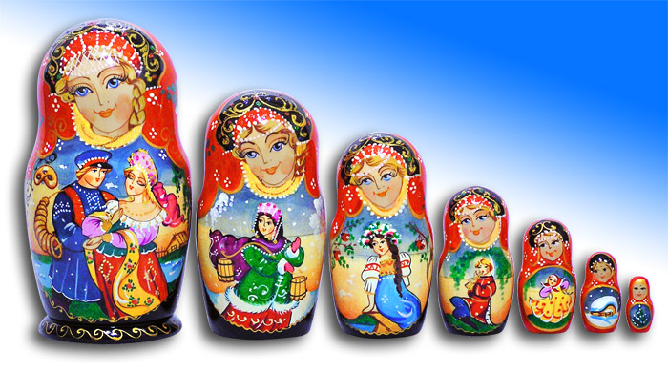
Сюжетная матрёшка

